inviare all’indirizzo webinarcl@arcl.it
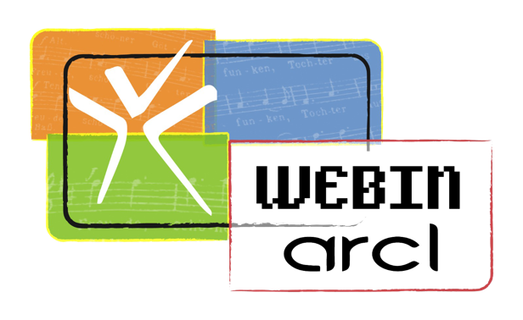

SCHEDA DI ISCRIZIONE

MERCOLEDÌ 15 Febbraio 2023 – ORE 21.00

“IL CANONE”
relatore ROBERTO CIAFREI

Nome e Cognome

Coro di appartenenza

Cellulare email

NB: La scheda va compilata, salvata e inviata all’indirizzo riportato sopra

